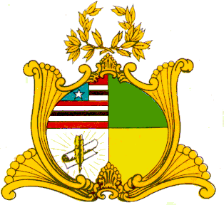
ESTADO DO MARANHÃO
ASSEMBLÉIA LEGISLATIVA DO MARANHÃO
GABINETE DA DEPUTADA MICAL DAMASCENO

PROJETO RESOLUÇÃO LEGISLATIVA Nº /2022

Concede a Medalha do Mérito Legislativo “João Do Vale” ao Grupo de Percussão Adoradoras da Última Hora.

Art. 1º - Fica concedida a Medalha do Mérito Legislativo “João do Vale” ao Grupo de Percussão Adoradoras da Última Hora., em função do desenvolvimento cultural e artístico do Estado do Maranhão.
Art. 2º- Esta Resolução Legislativa entrará em vigor na data de sua publicação.

PLENÁRIO DEPUTADO “NAGIB HAICKEL” DO PALÁCIO “MANUEL BECKMAN”, em 07 de dezembro de 2022.

MICAL DAMASCENO
Deputada Estadual

